**Модель формирования академической грамотности в образовательном пространстве ВУЗа**

**Тевс Виктория Владимировна**

Студент (магистр) Ярославского государственного университета им. П.Г. Демидова, Ярославль, Россия

Ключевое место в дискуссии о задачах и направлении развития высшего образования занимает понятие академической грамотности. Несмотря на значимость и актуальность феномена, формирование которого в исследовательской литературе рассматривается в качестве институциональной обязанности, не существует универсального определения данного понятия, с которым бы единогласно согласились все ученые. Напротив, красной нитью через исследования, посвященные данному вопросу, проходит констатация того факта, что содержательные границы понятия размыты и требуют уточнения [Li 2022: 1].

В нашем исследовании мы ставим целью проанализировать понятие академической грамотности в свете разработанной нами модели и через ее призму определить вектор развития современного образования.

Теоретико-методологическую базу нашего исследования составил метод моделирования, который позволил нам систематизировать известную информацию об изучаемом предмете, а также составить «портрет» современного специалиста и определить условия его формирования в пространстве вуза [Моисеенко 1987: 166].

Точкой отсчета при конструировании модели стала идея, которая все чаще звучит в современных исследованиях и которая заключается в необходимости размывания границ между ключевыми подходами (лингвистический, когнитивный, социокультурный) и создания условий для их синергетического взаимодействия [Li 2022: 20]. Поэтому наша модель построена на перекрестке трех измерений, которые находятся в следующей функциональной соподчиненности: когнитивный компонент существует в рамках социального, при этом вся система функционирует в рамках эмоционального измерения (рис. 1).

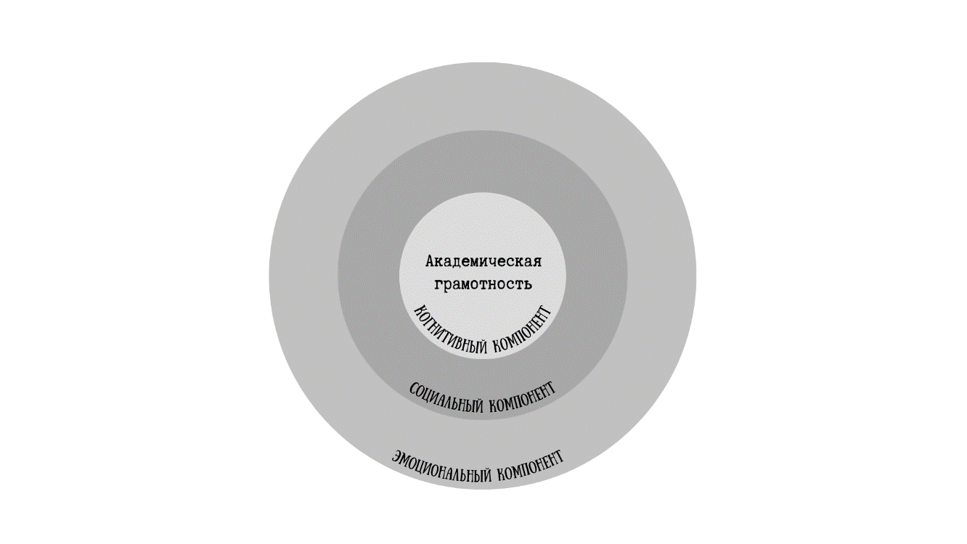

**Рисунок 1. Модель формирования академической грамотности**

Обратимся к более подробному анализу каждого компонента и выделим ключевые черты, составляющие профиль академически грамотного специалиста.

**Когнитивный компонент.** Корни данного компонента кроются в когнитивном подходе к формированию академической грамотности, главным результатом которого является развитие у учащихся мышления высшего порядка, критического мышления и языка на профессиональном уровне [Li 2022: 1]. В нашем исследовании вслед за Р.П. Мильрудом и А.А. Гончаровым под критическим мышлением мы будем понимать целенаправленный акт «познавательной деятельности, в котором подвергаются сомнению суждения, проверяются и перепроверяются аргументы, формируются собственные умозаключения, утверждаются взгляды и убеждения, принимаются решения» [Мильруд, Гончаров 2003: 15]. Таким образом, на фоне лавинообразного генерирования информации академически грамотного специалиста отличает способность не только критически осмысливать получаемую информацию, но и генерировать новое знание, используя новейшие технологии и платформы.

**Социальный компонент**. Второе измерение пронизывает идея о социальной природе знания. Так, в новой модели грамотности учащиеся выходят на академическую авансцену в роли социальных агентов, которые выполняют значимые для них задачи и в процессе выполнения мобилизуют все умения и ресурсы, имеющиеся в их репертуаре [CEFR 2022: 30]. Именно учащиеся начинают играть роль медиаторов, выбирающих способы достижения поставленной цели, оказывающих поддержку сотоварищами, и, как следствие, достигающих новые рубежи «зоны ближайшего развития». Таким образом, ключевым становится готовность учащихся принимать ответственность за свое обучение, а также выполнять активную роль в конструировании знания, которое рождается в диалоге с другими социальными агентами, а не передается в монологическом выступлении преподавателя.

**Эмоциональный компонент**. Создатели системы CEFR отмечают, для успешной реализации медиативной роли учащиеся должны обладать высоким уровнем эмоционального интеллекта (ЭИ) [CEFR 2020: 91]. Поэтому если когнитивный компонент существует в «пузыре» социального измерения, то вся система грамотности погружена в эмоциональную сферу. В нашем исследовании основу эмоционального измерения составляет модель К. Петридеса и А. Фернхема, которая включает в себя три опорные точки: (1) когнитивные способности, связанные с оперированием эмоциями; (2) личностные черты, помогающие эффективно оперировать эмоциями: счастье, оптимизм, самоуважение и пр.; (3) компетенции, связанные с использованием ЭИ: поддержание отношений и социальная компетентность [Панкратова, 2021]. Таким образом, финальный штрих помогает нам увидеть учащихся в цельности, не как пассивных реципиентов языкового кода, но как деятельных социальных агентов и личностей.

Подводя общий итог, важно подчеркнуть метапредметную и многомерную природу академической грамотности, которая выходит за рамки умения читать и писать и включает в себя воздействие на личность студентов на трех уровнях: когнитивном, социальном и эмоциональном. В свете данной модели процесс обучения превращается в создание пространства для формирования личностей учащихся и совместного генерирования знания.

*Выражаю особую благодарность моему научному руководителю, Касаткиной Наталье Николаевне, за всестороннюю поддержку, вдохновляющую исследовать все новые берега науки.*

**Источники и литература**

1. Enriching 21st century language education. The CEFR Companion volume in practice. Strasbourg, 2022.
2. Li D. A review of academic literacy research development: from 2002 to 2019 // Asian. J. Second. Foreign. Lang. Educ. 2022. Pp. 1-22.
3. Мильруд Р.П., Гончаров А.А. Теоретические и практические проблемы обучения пониманию коммуникативного смысла иноязычного текста // Теоретические вопросы обучения иностранным языкам. 2003. С. 12-18
4. Моисеев Н.Н. Алгоритмы развития. М., 1987.
5. Панкратова А.А., Корниенко Д.С., Фетисова А.В. Русскоязычная адаптация краткой версии опросника TEIQue (Trait Emotional Intelligence Questionnaire) К. Петридеса и А. Фернхема // Вопросы психологии. 2021. Т. 67. №1. С. 130-144